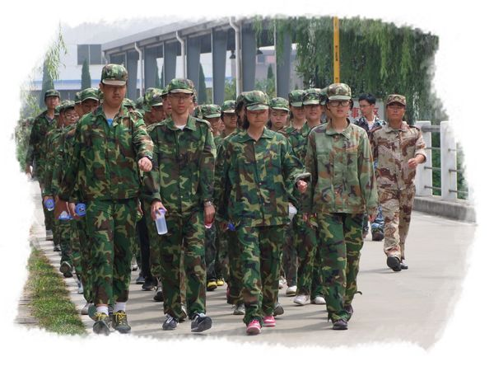

常 州 市 第 一 中 学 军 训 营
2011年9月27日 星期二 第二期
主编：韦祥洪 制作：赵越

秋风瑟瑟送温情
---任校长国防园看望军训师生
9月26日下午，任欣伟校长带着本部师生的问候来到了国防园，看望在这里参加军训的高一师生。任校长由国防园领导陪同走进训练场，看望正在军训的同学们，并向在负责此次军训的顾锡宏书记、季一鸣主任详细询问了相关情况。任校长说，此次军训各项工作开展顺利，很多方面比往年都要好。他细心地询问学生的饮食及身体适应等方面的情况。他非常感谢营地领导的支持和非常周到的安排。
接着，任校长看望了正在开会的老师们。任校长
说，军训是传统的学生体验项目，每年也会有些变化，
但依然要对学生强调吃苦精神、学会尊重和服从。他
说，吃点小苦，对学生将来发展有好处。来到军营，
“我就是一个兵”，短短几天时间，我们要练成一个兵
的雏形。大多数同学第一次离开父母，有个适应的过
程，但必须学会服从和尊重。服从不需要表现自己的
个性。有些同学头发长了，不合军容要求，我们要按
规矩办。剃头发，实际上剃掉的是个人的虚荣心和“
自由的酷”。军训的确能培养学生集体主义和团结友爱
的精神，以及主动精神和不怕吃苦的精神。他说，高
一年级是决定人生航向的关键阶段。军训是一次人生
经历，也是一个洗脑子的过程，老师要配合好教官对学生的教导。
任校长同时强调，老师要多关心和关注学生。老师在场外要多观察学生，学生的脸色和眼神就是身体的晴雨表。老师要提请学生注意上下床铺时的安全。个别同学身体不好，要多注意观察。早餐要吃好。当听说个别同学早晨不吃鸡蛋时，任校长幽默地说，“鸡蛋是最抗饿的”。他说，绝大部分同学都会非常珍惜军训这样的机会，也会特别看重同伴的评价。对娇气的同学要多些鼓励，多打打气。当然，老师也可以多观察哪些同学更具有领袖素质。
会上，顾书记说，凝聚力、执行力和奉献精神是我们完成此次任务的重要保证。今年来到营地的每一个成员都很优秀，这支队伍是一支有战斗力、有凝聚力的队伍，也正因为老师良好的投入才有目前这样好的效果。他表示相信，经过几天的军训，军训的同学会以崭新的面貌出现在大家面前，相信本次军训会取得圆满成功！（韦祥洪老师）

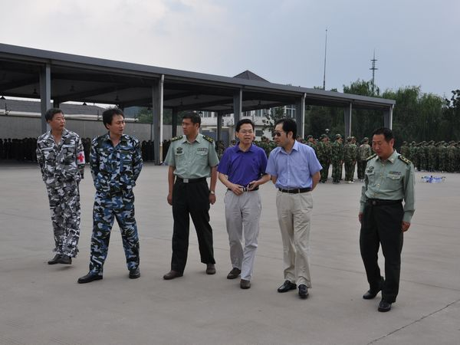

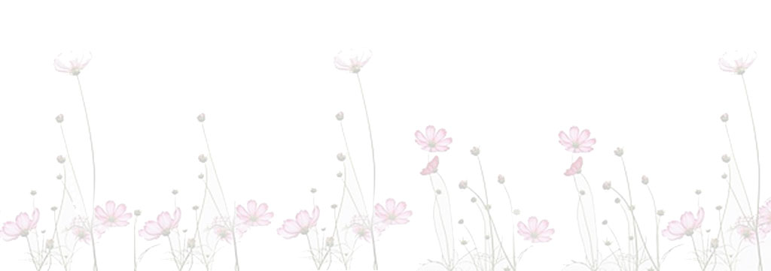
穿上迷彩服，第一次以一个军人的身份要求自己。走进国防园，便开始了军训之旅。
也许，在上午之前，有一丝美好憧憬，可是在那近乎嘶吼的声音中，剩下的只是艰辛与无奈。训练之严格，前所未见，仿佛我们一直达不到教官的要求，仅仅是一个上午，就让我们开始真正了解什么是军训。不知道我还能撑多久，但是我愿意撑下去。不知道教官的命令有多么的给力，只知道我会比那命令更给力！
的确，冲锋的号角已经响起，我真的要对自己说：“加油!加油！加油！”军训是痛苦的，或许也是快乐的，但我宁愿相信它是充实的，“长风破浪会有时，直挂云帆济沧海”。
高一7班的士兵们，神马都是浮云，坚持才是胜利，冲啊！（高一7 蒋凯）

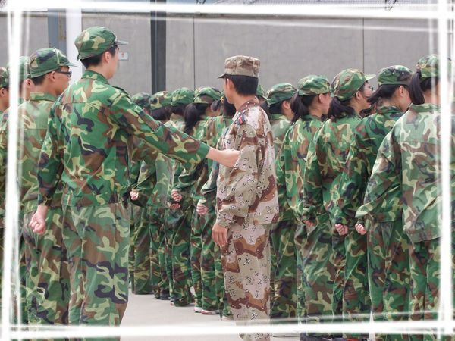

“一！二！三！四！……”听着教官响亮的口号，我们各自都在暗下决心——要比他喊得更好！
可是力不往一处使时，连一根细筷子也不会折断，正如我们现在稀稀落落的口号，软绵绵的，不起一点作用。“声音不齐，太小了！”，严厉的赵教官愤怒地训斥着我们。我们忍着被责骂的不快，化愤怒为力量，仿佛将自己的心肝也喊了出来。
“声音太小了！”这对于我们，实在是个巨大的惊雷。我们已经尽自己最大的努力喊出最响、最齐的声音了，怎么会这样。可是，当我们想到老师与教官在炎炎烈日下的辛勤付出，想到中午一位同学意外受伤时同学们的友爱互助，这丧气的想法立马消失了。
我们心中涌出一股股滚滚热浪，在蔚蓝的天空下我们带着团结的力量放声大喊：“一!二!三!四!……”（高一9 崔晨露）
团结就是力量

世界上最 遥远的距离
我站在队伍的旁边，忽然觉得它离我很遥
远。炽热的午后，严肃的教官，整齐的队伍，
浃背的汗水……“立正！稍息！蹲下！起立！
……”就是这几个平时看似很简单的动作，现
在却怎么也没法让教官满意，于是反反复复。
那应包含我一份汗水的奋斗在伤痛面前一切都
变得苍白，上一刻，我还是这个集体中的一员，
而下一刻，我仿佛在看黑白默片，看着他们一
再重复相同的动作，却无法献上自己的一份力
量，一个人孤单地坐在一边的角落。
世界上最遥远的距离不是生与死，而是自
己拼了命地想参与到集体中去，却无能为力。
很恨自己不争气的腿，偏偏在这个时候出乱子，
把我彻底隔离在这个集体之外。
我想和你们在一起，哪怕会训练到不想站
起来，哪怕会被教官训斥到愤怒委屈，我都想。
只希望能快点康复，早一点回到集体温暖
的怀抱，也许这样，才能减轻我的遗憾。（高一2
万凉秋）

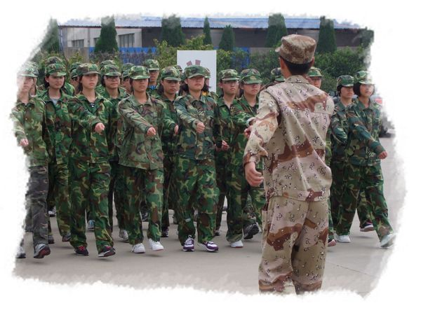

少年强则中国强
“稍息”、“立正”、“起步走”……一个个重复枯燥的口令不断从教官口中传出。这逐渐地消减了我们最初对军训的热情。可是我们知道这是为了强健我们的体魄，是为了来保卫我们的祖国。作为学生代表发言的同学说得好：“少年强则中国强。”我们现在的汗水与努力是为了将来祖国繁荣昌盛。
理解了这些，同学们都更加地努力训练，太阳也似乎被我们的热情所感染，把身子藏进了云层里，注视着我们的刻苦。一下午的训练随即见了成效，大家的精神状态都比来时提神了许多，这更令我们期待接下来的日子。我愿努力奋斗，做一名自强的少年！(高一10 毛哲宇)

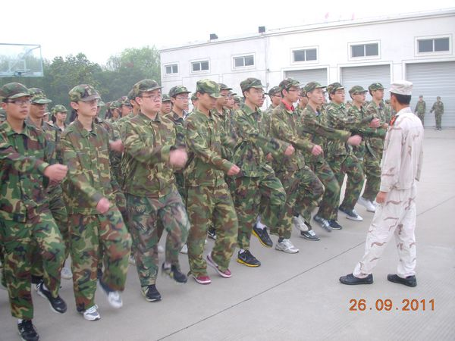

观者清
淡云弥天的秋日，掺入这迷彩，气息微微扰得有些骚动了。无灯之夜，好奇得打开手电大量宿舍的布景，抚摸着墙头遍布的文字图像，像阅读古老壁画般费力——感知着每一次过来人的感叹，惊喜，咬牙切齿的恨和百般的舍不得。这时的你我，作为读者的你我，似都不忍斥责他们野蛮的表达与漫不经心的涂鸦了吧：那是怎样继续释放的狂喜与令人莞尔的顽皮啊！
绿彩迷神，午后丝缕日光的发酵下，初逢的甘与涩淋漓彰显。没有年轻教官的轻狂，你的声音带着不可推却的力量。望着别班“被迫发出最后的吼声”的学生，为报数俯卧在地上，你不语。依旧转头不疾不徐地说着注意事项。只听到身后凄厉、绝望的“一、二、三……”从广场一头传至另一头。身后的严酷你不为所动，旁人的松懈你亦不为所动，你有你的原则。默契的偏差在蝴蝶效应的催化下无限膨胀，一眼一神一蹙眉，你的不满溢于言表，你克控着极大地耐心。
你的惩罚也是隐忍的，今晨未及时集合的错误，竟是错着站着，无辜者蹲着的惨幕。你让迟到者注视着，注视着那些因他们的错误而被罚的同胞们，注视着他们艰难地保持着完美的蹲姿，不断将重心在双腿间游移的窘态。你，依旧一言不发。
就在昨夜，坐在宿舍中那独有的铺位，双脚悬空，享受着静夜中大家默契不语，窗外任由淡淡的山影，中堂微亮，一切谧好。
那刻，对许多都释怀了。所历皆真，将自己置身观者，心自开阔。（高一1 谢程程）

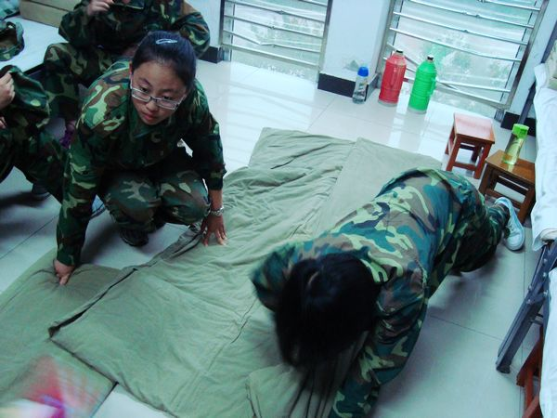
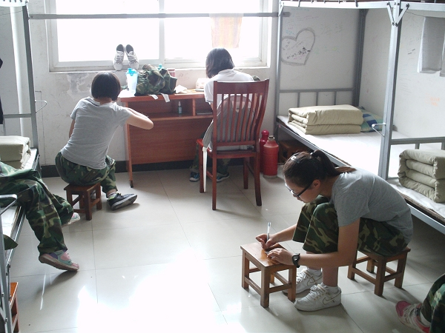
兵说
古之国必有军，军者，兵也。兵者，所以保家卫国也。上至三皇五帝，下至今日，绵延春秋五千年，不为尧存，不为桀亡。是故兵者也，吾戄之以为日，“与天地兮比长寿，与日月兮同光”，其皆出于此乎？
人者，修身齐家治国平天下也。兵者，治国也。故兵者也必先修其身，齐其家，后而治其国，而平天下也。然匈奴未灭，何以家为？故正其骨，正其心，正其道者方为兵，为善兵，为上上兵。奸利浚财，怙势作威，大苛于民，非兵也，乃烝民，庶民，匪民耳。
上善若水，兵者水也，国之命脉也，国无兵则无民，兵无国则无形，兵者若布履星落，四周于天下，轮运而辐集，嶱嶱之石，冕旒之侧，薿薿兮于大地，灿然兮于星辰，坐地日行八万里，目之所及，皆之国土也，皆国之兵也，何愁我泱泱中华不兴乎？兵无常势，水无常形，兵贵神速，故上行下效，如臂驱之，非衣能襶之徒，此之为兵之职分也。
“天地有正气，杂然赋流形”，兵者，渥然丹者为心，黟然黑着亦为心，心济天下，杀伐果断，似李牧，白起，狄青，而非吕奉先，李少卿之辈，其乃莽汉而非智兵。是故“一夫当关，万夫莫开”，兵者，善假于天，善假于地，善假于民也。顺势而为，顺时而为，顺道而为，顺天而为，方为兵，为义兵，为强兵。
昔韩昌黎作《师说》以警世人，今吾作《兵说》以殆之于己，欲行大道之昭彰者，以坚其志，以表其心，以正其行。
话之怓怓兹不一一。吾自白。(高一7 吴亦章)

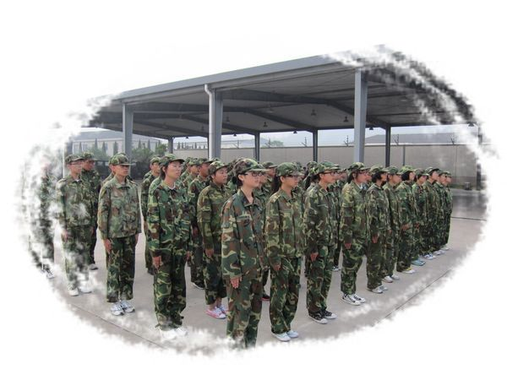
军训之励志篇
当军训伴随着秋风的凉意扑面而来的时候，我们也踏上了成长的另一段旅途。这是一场训练，更是一场战斗。我们要与烈日骄阳作战，我们要与狂风暴雨作战，我们要与身体里的另一个自己作战……
年轻的战场上，希望所有十三班的同学都能打一场漂漂亮亮的胜仗！
第一天的训练伴随着初离家的落寞，伴随着不适应军营生活的烦躁，但是，所有人都尽力了，尽力做好自己，尽力训练。虽然苦虽然累，但是我们不怕苦不怕累。在训练场上，你们一遍一遍重复着同样一个简单的动作，哪怕教官的斥责再大声，你们也都默默接受，然后做得更好；在餐桌上，你们互相谦让，互相帮助，像自家的兄弟姐妹一般照顾彼此；在宿舍里，积极打扫，整理内务，难以相信你们是一群从未离开过父母的孩子……这所有的一切都深深铭刻在我的脑海里，成为我们一生难以忘怀的珍贵回忆。
“好的开始是成功的一半”。希望第一天的好状态能够继续保持下去，在接下来的训练里，继续发扬我们十三班的班级精神，以坚定的意志不屈的毅力完成这场轰轰烈烈的青春之战！（朱胜楠老师）

得

珍

惜

懂

今天我们唱了《团结就是力量》，我认为这首歌很难唱，再加上嗓子不好，唱的有点吃力。但是感觉真的很累，一直在走队，一遍又一遍的练习，真的对此很反感。很想回去，可又不想麻烦老师和同学，我坚信着自己一定能坚持六天。在吃午饭、晚饭的时候，真切的感受到了食物的珍贵。部队里的生活很苦，要求一定要遵守时间。我睡在上铺，有一点艰难，我想这几天应该不会睡得太死。坚持就是胜利，相信在接下来的军训生活中，我一定能变得更坚强，更刻苦，更懂得珍惜。（高一国际班 焦婧舒）

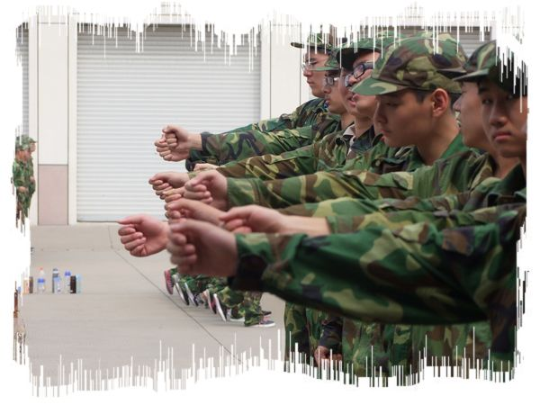

到底是“手”还是“爪子”？

到底是“手”还是“爪子”？
今天，不幸地被教官盯上了，站军姿是作为一个军人最基本的姿态，但是要一直以标准的姿态站立是有点难度的，当然根本还在于我自己注意力不够集中，没有百分之百集中注意力，所以我的手被教官连续拎了两次，我都觉得我自己真的是很不应该，当时在心里都在问自己：这到底是“手”还是“爪子”？为什么我总是不能完全领会教官所讲的动作要领，三番两次地犯错呢，当然细细想来，一切失误还是缘于不专注，肯定是我的思想不够集中，才会频犯错误，的确，心里有点生自己的气，但我深知，教官对我们的严厉是为了我好，这可以让我自己及时发现自己的错误并纠正，所以，我决定：下午我一定要把所谓的手变成真正的手！加油！（高一8 吴蕴霓）

军营中的露天电影
——八百人齐观《建党伟业》
9月25日晚上，军营中的八百位师生一起观看了《建党伟业》，这是爱国主义教育的一个重要活动，也是两天来唯一的集体娱乐活动。
秋风阵阵，吹不灭学生心中的热火；满身疲惫，盖不住大家喜悦的心情。每位同学都看得非常认真、非常入神。特别是看到张太雷和瞿秋白两位常州人出场时，看到中国共产党宣布成立时，大家情不自禁地鼓起掌来，欢呼起来。
这是一次简陋的电影，但是极富教育意义，并且极大地激发了学生的爱国主义热情。在初秋的军营中，这场电影像一股暖流温暖了每个人的心，激发每个人对党的热爱和崇拜之情。（周卓行老师）

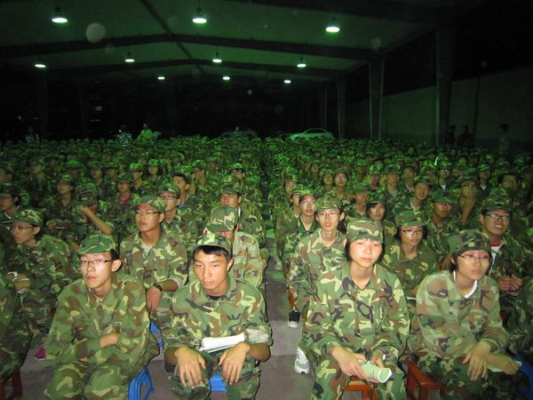
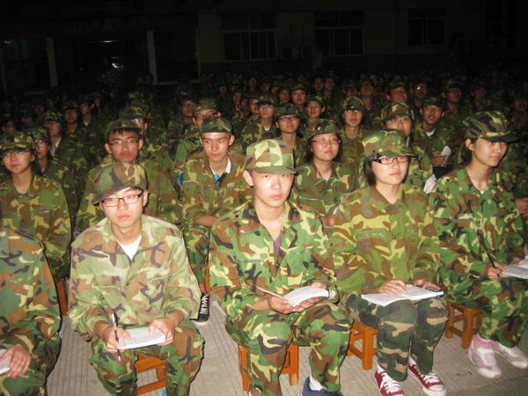
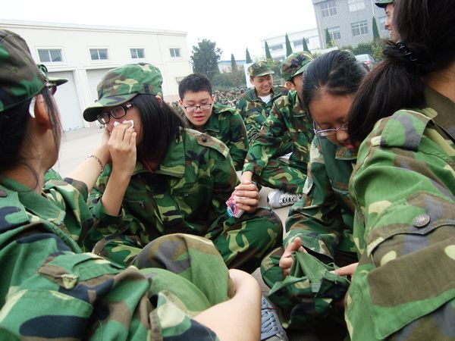
坚持，坚持，再坚持
二十分钟的站军姿，我在不算毒的阳光下，坚持着，当脚底板发烫到像被火烤到像被针扎一样痛苦，一分一秒都好像在炼狱里煎熬，那么艰难，二十分钟考验我自己的能力，但我还是挺过来了，我没有告诉自己一定要熬过这二十分钟，而是对我说：一秒，再一秒。由于齐步走一直不能让教官满意，我们班的男生女生每人做了二十个俯卧撑，从来没有做过俯卧撑的我，也只要硬着头皮上阵，一个，再一个，当做到十个的时候，我已经精疲力竭，接下的十个，虽然十分艰难，但是我们还是做到了，我的眼里已经有了泪水，但是我没有让它流下来。（高一5 胡叶芸）

风雨中这点痛算什么
他说：风雨中这点痛算什么，擦干泪，不要怕，至少我们还有梦！
国防园的生活很辛苦，教官黑着脸，抱头蹲下，俯卧撑，站军姿，正步走，一遍又一遍。汗水浇灌着水泥地，颤抖着的身躯在烈日下屹立。我们对自己说：“流血流汗不流泪，掉皮掉肉不掉队。”顽固的人不撤退，我们不怕苦，不怕累，我们会战胜自己。
风雨中这点痛算什么！我们是强者，我们是战胜自己的强者。梦想有多远，我们就能走多远；决心有多久，我们就能走多久；勇气有多强，我们就有多强！（高一6 周翔）



今天是第二天了，训练内容仍是比较单一，但是大家似乎没有抱怨，都是尽情地享受
着一切，尽管有人被拉出来惩罚，尽管有同学累得连腰都弯不下去，但是我相信大家心中
都坚定了一个信念，努力，再努力，我是5班的人，决不能丢脸，当凯旋之音响起时，大家
都会开心的呐喊：我们做到了！我在期待，期待我还有整个5班的表现越来越好。（高一5
周明生）

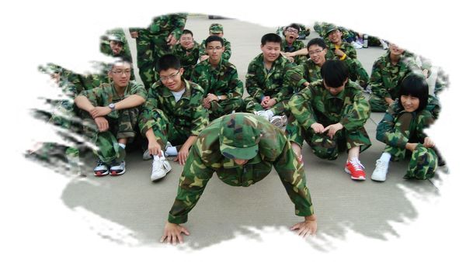

苦涩的表情，无尽的汗水是我们高一12班昨日的表现。每个人脸上都写着不悦，语言中也体现
着愤慨和无耐。但结束后，教官的“鼓励”和王老师激昂的话语，使整个12班都振奋了。
今天上午，每次踏步都那么有力，大地在为我们的努力而撼动。女生之间的报数响彻震天，无一
不让我们12班和其他班感到一种强大的气场。一种独有气场——属于12班的那份正义之气。
下午的战鼓即将吹响，12班的同学们，为了自己，为了12班，加油！（高一12 黎九洲）


各

种
军训的酸甜苦辣
酸
今天是军训第二天。早上天刚蒙蒙亮，闹钟一响，所有人起身的动作都比平时缓慢许多。全身的骨头都散架了，昨天一日训练的成果完全反映出来了。这其中的酸痛，让所有人都必须咬紧牙关，撑着身体继续训练。
甜
每天为数不多的休息时间，让我们心里有一丝丝甜。这时，我们这些劳累的孩子就打开了话匣子。无论是倒热水还是聊八卦，每个人心里都装满了喜悦。谈话间一种友谊的情愫在每个人心中生根发芽。
苦
训练的苦不言而喻，苦于其身，是全身四肢的酸疼；苦于其心，是为一遍又一遍的重复动作。但是我们不是苦情戏里的角色，我们会苦中作乐。
辣
火辣辣的太阳时刻笼罩着我们，汗水一滴一滴地从头上滚到衣领，没一会儿，全身就跟蒸桑拿般燥热。汗水只是我们认真训练的见证。12班 的每一个人都有钢铁般的身体，钢铁般的心。12 班！永不言败！（高一12 孙婷婷）

军训第二天，各种累，各种辛苦，各种委屈。经过一下午的操练，从立正到稍息再到跨立，练得汗流浃背，但没有一个人有怨言。肌肉酸痛，脚几乎蹲到抽筋，我们在尽我们所能把这一切做好。什么空调，什么饮料，什么被窝，我们早已不奢望，能在阴凉的地方稍稍休息一下都已经感到很幸福啦。
军训，对我们而言是种磨练。每一天，我们都要进行完全军事化的训练，但愿我们可以让所有人刮目相看！（高一国际班 贺嘉艾）

罚
军训第二天，自5：30 起床之后，煎熬就开始了。天微亮，雾迷茫，广场上面人惶惶，只因讲话，蹲下惩罚。
二班那个憨憨的班主任说了：“不怕狼一样的对手，就怕猪一样的队友。”没错，在这种几近变态的环境中，锻炼的不仅是个人素质，更多的是整体性，统一性。今天因为一个人讲话，被教官罚做了二十个深蹲。
一个上午，几乎是在被罚中度过的，不断的练齐步走，练得跟邯郸学步似的，后果你懂得。不过难免会有巧遇，我们班顾帆同学今天过生日，虽然我错过了唱生日歌，但至少我还记得，再说声“happy birthday”。
苛刻的教官，难以完成的命令，令人窒息的环境，看到同学说了句“人生难免要吃些苦的，这样才能成材。”心里也就平衡了，伸出手指，倒数四天，仰天长叹……（高一3 袁磊）
感激心中那片“绿”
烈日再现残照，天空一片鲜红，我们酸痛的肢体又再承受魔鬼般的训练。一个动作的反复演练，一次口号的反复呐喊，也许只有多次重复才能让身体记忆住动作的要领。一片军绿色绵延在操练场上，热火朝天、喊声震耳！平日的懒散与无纪律，在这里真正的被整顿，在军营的训练，让我感到了平日生活是多么的幸福。而正是那些军人才是我们平日幸福的保护神！…（高一4 巢云珠）

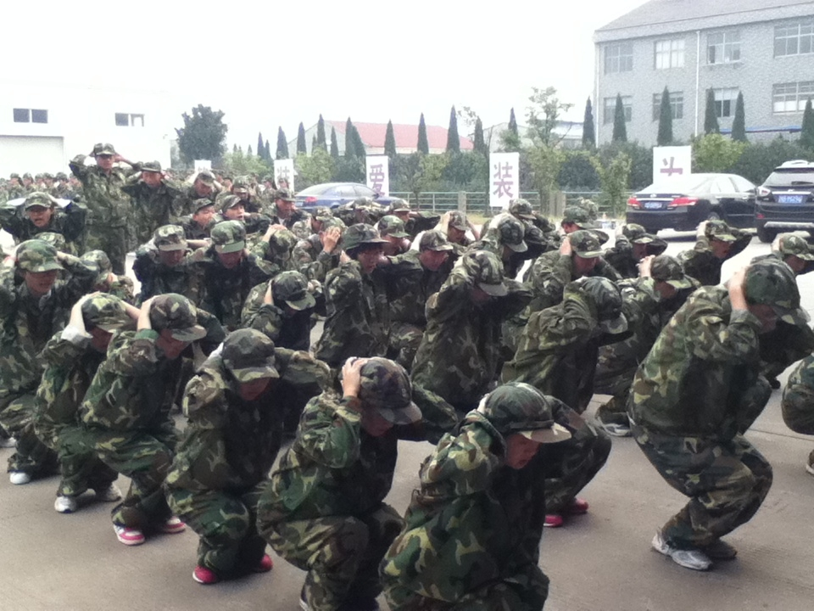
军训随笔
不知道夜里是冷醒的还是惊醒的，默默看着蒙蒙的天花板和墙壁，默默感受身边九种不同的呼吸，急急缓缓，默默地回想今天白天的一切，五音不全却歌声嘹亮的《生日歌》；不优美也不动听却吸引大家注意力的《虫儿飞》；训练时严肃，平时却笑着欣慰地看着大家玩耍的教官；还有一阵阵整齐的脚步声，一阵阵响亮的口号声，一次次“救人于水火”的口哨声……，六天会真的过的很快，刚过的两天都被训练充斥着，时间却在身边无声无息地流淌。三班的团结在一次又一次的训练中增进，每次男生受罚，女生也觉得挺心疼的。我开始相信，军训后大家收获的不只是纪律，更有团结，三班必将成为一个整体。（高一3 郭旭）

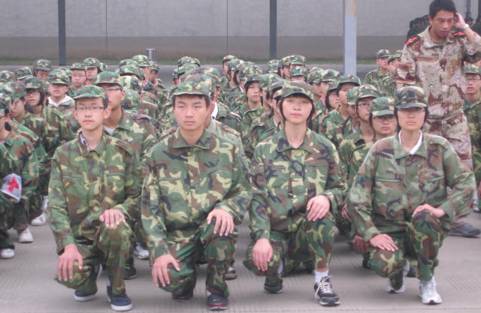

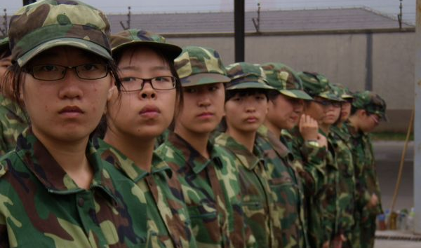

珍藏军绿色的记忆
过了一天，可以说，这与我想象中的军营生活完全不同。我们经历了一系列的训练也经受了一系列的考验。这对我们这一代——90后无疑是一个不小的考验。才过了一天，我的腿已经开始有反应了，但我一定不会怕苦怕累，一定会把这六天的军营生活坚持下来。我坚信没有什么槛是过不去的！现在我真的有种莫名的思念之情，从未有过的思念情怀啊！我会永远铭记并珍惜这段时光的！（高一4 符珊珊）

军训——我们的必修课
因为可以“离家出走”，可以和朋友们共度日夜，些许激动溢于言表，对于大嗓门的教官，还有长时间的操练，心中却有几分惧怕。看着教官整齐划一的演练，以及方方正正的被子，心中已是百感交集。
毅力，是军训的通行证；守纪，是军营的护身符，把痛苦的标签贴在“军训”二字上，享受苦中点点滴滴的乐趣和收获。
军训的目的不是练就军人的姿态，而是培养坚强的毅力。我们做的并不好，每一次被训心中都会充满不服气，这次军训大概可以很好地挫一下我们的叛逆和锐气。让我们学会谦卑地去迎接，配合团队，克服所有的苦痛，蜕变成不一样的自己。
军训，是每个人的必修课。（高一2 张海珊）

We are OK
今天又被教官罚了很多次深蹲甚至俯卧撑，昨天“超负荷”的训练使我们每个人都有强烈的肌肉反应，每一次蹲下，都忍受着剧痛，膝盖仿佛出现了很多裂纹并一下子被撕开了，脑中似乎已传来“噼里啪啦”的声响。随着响亮的“起立”，又一起立站起，脑子已经不受控制了，人直往后倒，腿上的肌肉仿佛瞬间被撕下，嘴巴不受控制的张开了，却不能发出任何声音，只传来了喉间的疼痛，哦！恐怖的军训！
意大利交流生郭爱离开了，这两天她流了很多眼泪，她无法明白教官的指令，她感受到了前所未有的艰苦，但是她不想离开，她希望能坚持到底，今天早晨她还抢过了我手里的抹布,主动擦起了卫生间的地板。她说：“Oh!I’m OK!” Yes, she is OK! We all love her!（高一9 姚远）
团结就是力量
今天，因为“内务”又被小马哥“批斗”了！中午，吃完饭，我们一个宿舍，十个人，一张被子，摊放在宿舍正中央，我们围着它，就像围着敌人，用教官怒视我们的眼神怒视着它！死豆腐，一定要把你磨成豆腐干！
十个人，四人各抓四个被子角，两个人掏被子，固定角，翻被子，整被子，抱被子，一张小小的被子上竟出现了20只手！
终于，这是有史以来第一次折出小马哥眼中不是“一坨狗屎”的一床被子。大家也都“大惊小怪”地惊呼了！
果然，团结就是力量啊！（高一6班 许晨琪）

Never give up——走正步要领回顾
曾记得往年国庆大阅兵时，英姿飒爽的一队队方阵迈着正步，斗志昂扬地走过天安门广场接受审阅，这样的雄姿着实让人憧憬不已。当听到要学这个动作时，虽然大家已经都又累又饿了，但却依旧振作精神来学习，而此时，我们才发现看起来美观帅气的正步学起来并不容易。
走正步时手的摆放有很严格的要求，第四根手指微弯，大拇指放于食指的第二个关节处，在胸前时虎口朝上，手要甩出一定的高度和弧度，用手腕带动手臂以保证上身挺直……脚上动作，腿要伸直，脚要绷紧，尽量向上向前踢……
很快，酸痛溢满全身，偶尔会有些疲惫，但是很快就放弃了这种慵懒的想法，这个只因为：never,never,never give（高一6 魏稚心）

军训日记
经过第一天的训练，我深切地体会到了军训的严格与艰难。完全军事化的训练，使我时而愤懑当下的辛酸与苦楚同时又期盼之后几天的训练成果。
今天，是军训第二日，身体里还藏着昨天训练留下的酸楚，可是我们都抹干了昨天的泪水，重新振作起来投入训练。
经过我们的努力与奋斗，终于获得了第一声表扬，这是军训中我们班所得到的第一次鼓励。教官说出那句“很好！”的时候，所有的心酸、激动夹杂着喜悦、泪水一起涌上心头。
所以期待着几天之后的训练有素，希望在这几天的训练中可以增强体质、团结精神，更希望再这次训练中每个人都能成长、进步。（高一13 陆嫣然）

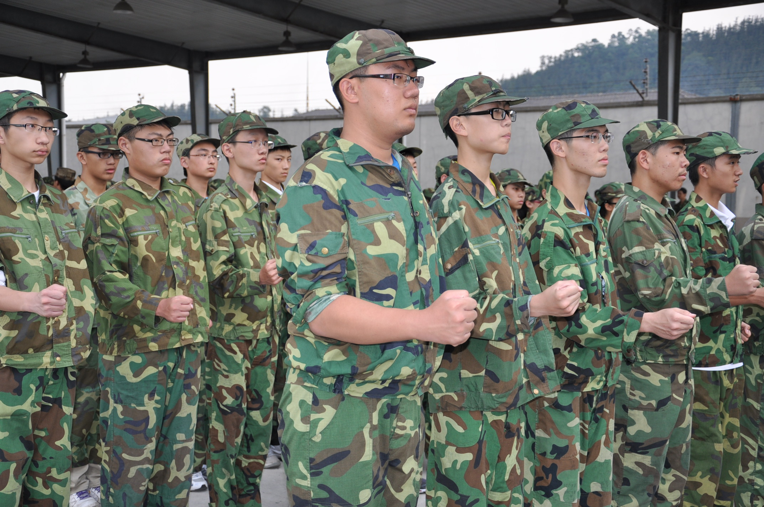

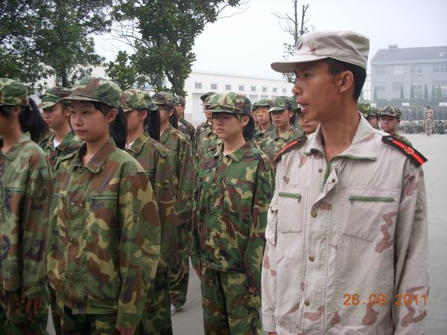
我们严厉而可爱的教官
今天的训练不是像想象中的那样严厉，它虽然紧张却充满了乐趣。教官，严肃而冷酷的外表下是一颗认真热情的心。他不像其他的教官，一遍又一遍地对学生们进行训练，一旦做不好，就有种种惩罚，例如俯卧撑、罚军姿等，而是耐心地教导我们做好动作。大家只要一步步跟上他的节奏，达到他的要求，他就很是满意了。
虽然教官对我们的要求不高，但我们应提高对自己的要求，不辜负他对我们的希望。痛并快乐着，这是我对军训的认识。在教官的指导下，我们学会了军姿，比之前自由散漫的姿势好了许多，我也学到了服从长官、服从命令，我发现自己有所提高。（高一10 姜慧）

迎接生命的第二次曙光
当初闻那哨声，
揉进了清晨的第一抹阳光中。
等待着，
勇气从内心深处升起，
从最初的时候，
我便明白了，
生命的历练应从这里开始。

依然记得，
心中埋下的第一个梦想，
依然期待着，
沐浴阳光的那一刻。

因此，
我坚持着，
嗅过失败的气息，
我便懂得了，
珍惜一切的机会，
希冀着，
迎接生命的曙光，
从这里开始。
（高一1 黄心澄）

不要低头
一早起来，发现一直都没有睡好，害怕自己的晕倒。一起来，蹲、站、做俯卧撑。——有点被吓到了。放松一晚上的精神又绷紧，再绷紧。今天的教官好像体现出他“潮”的一面，问我们有没有看过《裸婚时代》，还问我们“文章”的发型如何……是为了亲近我们？最让我触动的莫过于那句“不要低头！低什么头！只有投降和妥协才会低头！”对军人的气质，骨气的体现，不低头不弯腰即是最浅易最直白的表现。虽不是军人，也要在精神上时时刻刻不卑躬屈膝！
不要低头，永远不要低头！（高一11 朱沁怡）

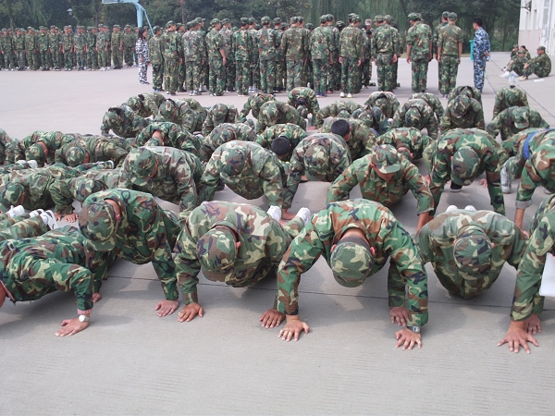
风雨中这点痛算什么
他说：风雨中这点痛算什么，擦干泪，不要怕，至少我们还有梦！
国防园的生活很辛苦，教官黑着脸，抱头蹲下，俯卧撑，站军姿，正步走，一遍又一遍。汗水浇灌着水泥地，颤抖着的身躯在烈日下屹立。我们对自己说：“流血流汗不流泪，掉皮掉肉不掉队。”顽固的人不撤退，我们不怕苦，不怕累，我们会战胜自己。
风雨中这点痛算什么！我们是强者，我们是战胜自己的强者。梦想有多远，我们就能走多远；决心有多久，我们就能走多久；勇气有多强，我们就有多强！（高一11 周翔）

